

Věděli jste, že u nás v muzeu máme i sopku?
Kromě ní můžete v naší expozici zhlédnout i mnoho jiných nerostů, hornin a dokonce i zkamenělin. Pojďme se spolu na ně podívat.
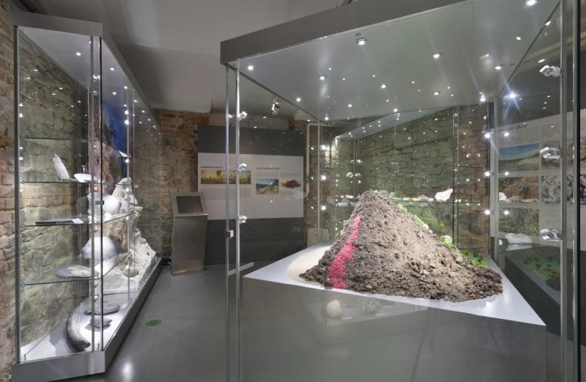

Otická sopka je nejvyšším bodem nedaleké obce Otice s výškou 311 m. n. m. Říká se jí též Kamenná hora. Náleží k nevysokému pásmu předhůří Nízkého Jeseníku a od roku 1991 je vyhlášena přírodní památkou. Jde o útvar sopečného původu. Zdejší čedičová hornina je výrazně starší než u sopek z okolí Bruntálu, její stáří bylo stanoveno přibližně na 20 miliónů let. Kráter na vrcholu sopky vznikl v důsledku lomové těžby v první polovině 20. století. Kamenná hora je opředena spoustou lidových pověstí. Podle jedné z nich otiskl své kopyto do jednoho z balvanů na vrcholu hory samotný čert. Ještě na počátku 20. století říkali místní lidé Kamenné hoře Peklo.

- Víte, jak se nazývá věda, zabývající se neživou přírodou?

…………………………………………………………………………………

- Tato věda se dělí na čtyři obory, doplňte jejich chybějící písmena:

Zabývající se minerály – M _ _ _ _ _ _ _ gie
Zabývající se horninami – P _ _ _ _ _ _gie či L _ _ _ _ _ gie
Zabývající se dávnými dobami a organizmy, které na Zemi žily v dávné minulosti a které již dávno vyhynuly – P _ _ _ _ _ _ _ _ _ GIE
Zkoumající geologické jevy na povrchu, nebo uvnitř Země – G _ _ _ _ gie

- Již víte, že sopečnou aktivitou se zabývají geologické vědy. Zkuste tedy naši sopku popsat, přiřaďte k jejím částem správné názvy:

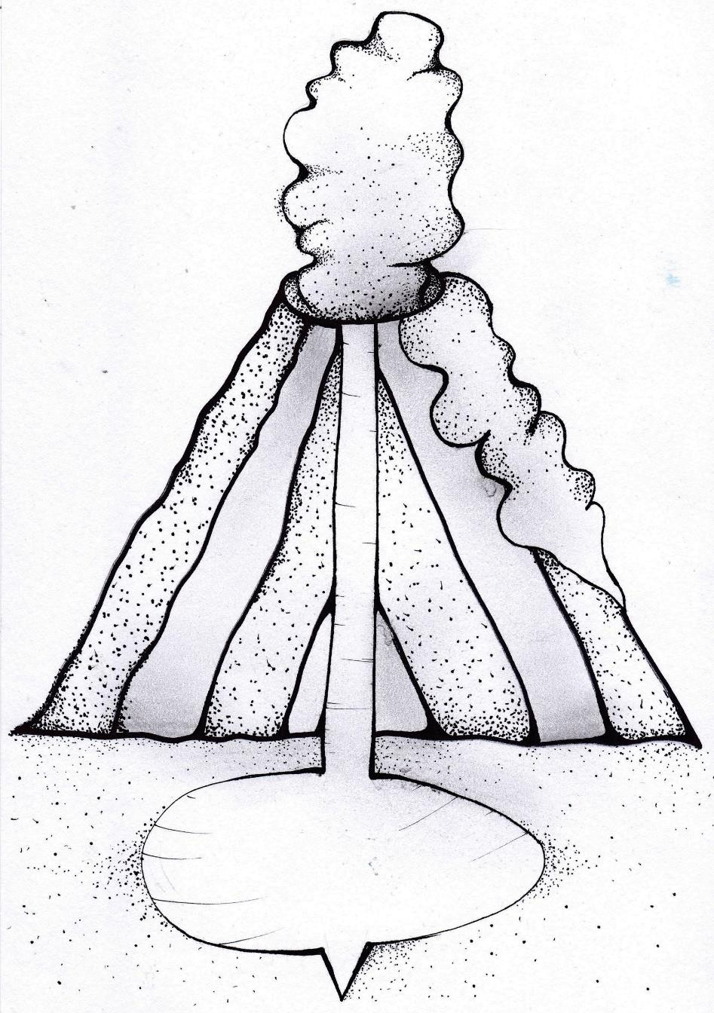
Mrak sopečného popela
Kráter (kaldera)
Sopečný kužel
Sopouch
Lávové pole
Magma
Magmatický krb

Sopku si můžete teď i vybarvit.
- Doplňte chybějící písmena v názvech hornin a minerálů:

P _ _ I _

_ Á _ R_ _ _ C G _ _ _ O
_ M E _ _ S T

_ _ S _ O V _ _
FeS2, neboli kočičí zlato

Nerost dříve těžený v Opavě-Kateřinkách Vyvřelá hlubinná hornina
Odrůda křemene Usazená hornina

- V přesmyčce najdete odborný název pro zkameněliny:

SEÍFOLI

Věříme, že jste s neživou přírodou objevili mnoho zajímavostí a další naleznete u nás v muzeu, tímto Vás srdečně zveme na návštěvu k nám.
